Stochastik
- Ereignisse

- Wahrscheinlichkeiten
Den einzelnen Elementen eines Ergebnisraumes lassen sich Wahrscheinlichkeiten zuordnen.
Die Wahrscheinlichkeit eines Ereignisses A wird mit P(A) bezeichnet.
- Eigenschaften der Wahrscheinlichkeit

- 0 $≤$P(A) $≤$1 für jedes Ereignis A | - P ($\overline{A}$) = 1- P(A)
- P(Ω) = 1 und P({}) = 0 | - P (A∪B) = P(A) + P(B) – P (A∩B) → Additionssatz
- Laplace-Experiment
Ein Zufallsexperiment, bei dem alle Elementarereignisse aus Ω gleich wahrscheinlich sind, heißt Laplace-Experiment.
Die Wahrscheinlichkeit eines Ereignisses A erhält man in diesem Fall, indem man die Mächtigkeit von A durch die Mächtigkeit von Ω teilt:
P(A) =$\frac{| A |}{| Ω |}$ = $\frac{Anzahl der günstigen Fälle}{Anzahl der möglichen Fälle}$

- Vierfeldertafel und Baumdiagramm
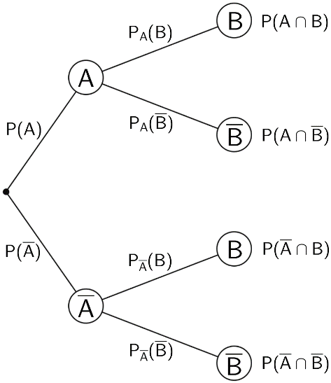
Zusammenhang:
${ P}_{A}$ ($\overline{B}$)= $\frac{P (A∩\overline{B})}{P (A)}$
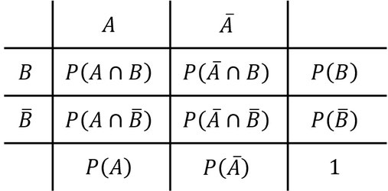

- Stochastische Unabhängigkeit

A und B sind stochastisch unabhängig, wenn P (A∩B) = P(A) * P(B)

- Pfadregeln

- Produktregel:
Die Wahrscheinlichkeit eines einzelnen Ergebnisses ist das Produkt entlang des Pfades, der zu diesem Ergebnis führt.

P (A) * P_{A} (B) = P(A∩B)

- Summenregel:
Die Wahrscheinlichkeit eines Ereignisses ist die Summe der Wahrscheinlichkeiten der Pfade, die zu diesem Ereignis gehören.

P (A) * P_{A} (B) + P ($\overline{A}$) * $P_{\overline{A}}$ (B) = P(B)

- Zufallsgrößen und ihre Wahrscheinlichkeitsverteilung

Eine Zufallsgröße oder Zufallsvariable ordnet jedem Ergebnis eines Zufallsexperiments eine reelle Zahl zu.
Die Wahrscheinlichkeitsverteilung einer Zufallsgröße X gibt an, mit welchen Wahrscheinlichkeiten p₁, p₂, p₃, …, p_{n} die Zufallsgröße die möglichen Werte x₁, x₂, x₃, …, x_{n} annimmt.

In Tabellenform:

X_{i} | X₁ | X₂ | X₃ | … | X_{n}
P (X=X_{i)} | P₁ | P₂ | P₃ | … | P_{n}

Dabei muss die Summe der Wahrscheinlichkeiten stets 1 ergeben: p₁ + p₂ + p₃ + … + p_{n} = 1

Vorgehensweise:

Werte, die die Zufallsgröße X annehmen kann, auflisten Zugehörige Wahrscheinlichkeit berechnen ggf. Tabelle erstellen

Erwartungswert, Varianz und Standardabweichung

- Erwartungswert

Der Erwartungswert einer Zufallsgröße X gibt an, welcher Mittelwert bei oftmaliger Wiederholung des Zufallsexperiment zu erwarten ist.

E(X)= $\sum_{i=1}^{n}{xi*pi=x1*p1*…*xn*pn}$

- Varianz und Standardabweichung

Die Varianz und die Standardabweichung einer Zufallsgröße X erfassen die Streuung der Werte um den Erwartungswert von X.

Var(X) = $\sum_{i=1}^{n}{{\left(xi-E\left(X\right)\right)}^{2}*pi}$ δ(X) = $\sqrt{Var(X)}$

- Bernoulli-Experiment

Ein Zufallsexperiment mit nur zwei möglichen Ergebnissen (Treffer und Niete) nennt man Bernoulli Experiment.

- Variablen
- Trefferwahrscheinlichkeit: p (konstant) | - Länge der Bernoulli Kette: n
- Wahrscheinlichkeit für eine Niete: q= 1-p | - Zufallsgröße: X

- Binomialverteilte Zufallsgröße

P(X=k) = B (n; p; k) = $\left({n \atop k}\right)*p^{k}*{(1-p)}^{n-k}$

Diese Wahrscheinlichkeitsverteilung heißt Binomialverteilung und X binomialverteilt nach B (n; p).
Für eine B (n; p) - verteilte Zufallsgröße X gilt:

Erwartungswert | Varianz | Standardabweichung
E(X)= n*p | Var(X) = n*p*(1-p) | δ(X) = $\sqrt{n*p*(1-p}$

- Kombinatorik/ Urnenmodell

- Möglichkeit

Alle Elemente aus der Gesamtmenge n werden berücksichtigt: Permutation → $n!$

Ausgewählte Elemente k aus der Gesamtanzahl n werden berücksichtigt:

 | Mit Beachtung der Reihenfolge (mBdR)/ Variation | Ohne Beachtung der Reichenfolge (oBdR)/ Kombination
Mit Zurücklegen (mZ) | $$n^{k}$$ | -
Ohne Zurücklegen (oZ) | $$\frac{n!}{\left(n-k\right)!}$$ | $$\frac{n!}{\left(n-k\right)!*k!}= \left({n \atop k}\right)$$
= Binomialkoeffizient

